Тема 16. Выполнение приемов и способов транспортировки, переноски, подъема и спуска пострадавших.

Учебные цели:

- Изучить способы переноски пострадавших: на руках, на спине, на плече, на носилках. Особенности переноски пострадавшего при подъёме и спуске.
- Рассмотреть правила перекладывания пострадавшего с земли на носилки, переноски пострадавшего на мягких, стандартных и импровизированных носилках. Погрузку пострадавших на транспортные средства.
Метод проведения: практические занятия
Место проведения: учебный класс.
Время: 1 час.

Учебные вопросы и расчет времени:

Введение | 5 мин
1-й учебный вопрос: Способы переноски пострадавших: на руках, на спине, на плече, на носилках. | 10 мин
2-й учебный вопрос: Положение пострадавшего на носилках в зависимости от вида поражения и тяжести состояния. | 10 мин
3-й учебный вопрос: Правила перекладывания пострадавшего с земли на носилки, переноски пострадавшего на мягких, стандартных и импровизированных носилках. | 15 мин
Заключение | 5 мин

Введение.

При серьезных травмах, а также при подозрении на них, особое внимание уделяется транспортировке пострадавших, поскольку неправильное перемещение может усугубить травму, став дополнительным повреждающим фактором.
Рекомендация врачей такова: транспортировать серьезно пострадавшего человека должны специалисты, поэтому лучше всего не делать этого самостоятельно, а вызвать скорую помощь.
К сожалению, не всегда это представляется возможным. Транспортировать пострадавшего своими силами приходится в следующих ситуациях: Непосредственная опасность для жизни там, где произошла травма.
Всего выделяют три вида транспортировки:
Экстренная. Проводится при наличии непосредственной угрозы жизни, максимально быстро, используется любой подходящий способ удаления человека из опасной зоны в ближайшее безопасное место. Такая транспортировка может быть весьма травматичной для пострадавшего, но целью является спасение жизни человека, поэтому правилами перемещения пострадавших в данном случае пренебрегают;
Краткосрочная. Осуществляется своими силами людей, находящихся рядом с пострадавшим. В данном случае есть необходимость выбирать оптимальный метод перемещения пострадавшего с тем, чтобы по возможности не причинить ему дискомфорта, не усилить болезненные ощущения, не нанести вторичную травму. Как правило, в данном случае транспортировка осуществляется не слишком далеко, а до ближайшего места, где человеку могут оказать профессиональную помощь или где он может ее дождаться в безопасной обстановке;
Длительная. Транспортировка силами и средствами специалистов, максимально удобная и безопасная для пострадавшего. Обычно проводится после оказания первой медицинской помощи на месте и обезболивания. В том случае, когда нет возможности приехать скорой помощи, длительную транспортировку приходится осуществлять силами окружающих.
Рекомендации, о которых пойдет речь дальше, предназначаются для краткосрочной транспортировки, так как в условиях современной жизни, как правило, от неспециалистов требуется именно она.

1-й учебный вопрос
Способы переноски пострадавших: на руках, на спине, на плече,
на носилках.

На месте происшествия, прежде всего надо остановить у пострадавшего кровотечение, наложить повязки на раны, зафиксировать с помощью шин переломы костей. Только после этого можно переносить, грузить и транспортировать его в лечебное учреждение, по возможности быстро и осторожно.
Выбор метода переноски пострадавшего зависит от характера травмы, состояния пострадавшего, величины расстояния, числа носильщиков, наличия средств переноски, рельефа местности и других условий.
При этом но допускается самостоятельное передвижение пострадавшего с повреждениями черепа, органов грудной и брюшной полости, а также с ранением нижних конечностей.
Ниже приводятся основные приемы обращении с пострадавшим и методы его переноски, которые можно использовать в зависимости от сложившейся обстановки в каждом конкретном случае.

Порядок применения способов транспортировки пострадавших в зависимости от места перелома.
Место | Положение пострадавшего при транспортировке | Способ  транспортировки
Плечо,  предплечье | Свободная позиция; при общей слабости — сидя или лежа | Самостоятельное передвижение; при общей слабости — перенос в сидячем положении ив руках или лямках носильщиком
Кисть | Свободная позиция | Самостоятельное передвижение
Бедро | На спине | Перенос на стандартных или импровизированных носилках
Голень | Сидя; при общей слабости — лежа | Перенос в сидячем положении па руках или лямках носильщиком; при общей слабости — лежа на стандартных или импровизированных носилках
Стопа | Свободная позиция | Самостоятельное передвижение при помощи стандартных или импровизированных костылей; перенос в сидячем положении на руках или лямках носильщиков

Переноска пострадавшего одним носильщиком осуществляется на руках, на спине или на плече (рис. 1). В первом случае носильщик подводит правую руку под ягодицы пострадавшего, а левую — под спину, поднимает его и несет, а пострадавший, если позволяет состояние, обхватывает руками шею носильщика.
В случаях переноски на значительные расстояния основные усилия лучше перенести на мышцы туловища.
Для этого простыню (шарф, ремень и т. д.) перекидывают через плечо носильщика и подводят под ягодицы пострадавшего.
При переноске на спине несущий поддерживает пострадавшего руками за бедра, а пострадавший, обхватив руками его шею, держится за его пояс. Переноска значительно облегчается при использовании носилочных лямок или двух поясных ремней, сложенных кольцом или восьмеркой.
В случае отсутствия лямок или ремней пострадавшего можно переносить на плече.
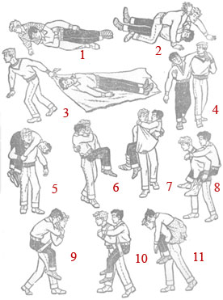

Рис. 1. Переноска пострадавшего одним носильщиком:
1,2,3 - перетаскивание; 4 — передвижение с поддержкой; 5 — переноска на плече; 6. 7 — переноска на.руках; 8 - переноска на спине без лямок; 10 — переноска на спине с лямкой, сложенной восьмеркой; 11 - переноска на рюкзаке.

Два носильщика могут переносить пострадавшего на руках в сидячем или лежачем положении (рис. 2).
Пострадавшего с сохраненным сознанием переносят на «сиденье», образованном из четырех, трех и двух рук.
При сиденье из четырех рук (сложный замок) каждый носильщик правой рукой берется за свое левое предплечье, а левой — за правое предплечье товарища. На сиденье сажают пострадавшего, который руками обхватывает шеи носильщиков. Неудобство этого метода в том, что руки потеют и скользят, а носильщики могут двигаться только боком. В случаях когда пострадавший не может держаться за шеи носильщиков и нуждается в поддержании, используется «замок» из трех рук. При этом физически менее сильный носильщик обхватывает правой рукой свое левое предплечье, а левой — правое предплечье товарища. Второй носильщик правой рукой берет правое предплечье первого, а левой поддерживает пострадавшего за спину. Сиденье из двух рук, охватывающих кольцо из полотенца (салфеток, толстой веревки и т. п.), позволяет носильщикам двигаться прямо и свободными руками поддерживать пострадавшего. Переноска значительно облегчается при использовании носилочных лямок.
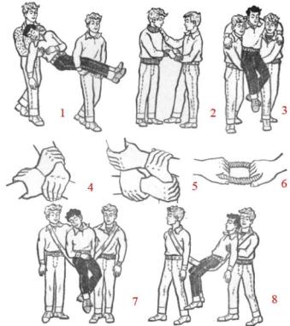
Рис. 2. Переноска пострадавшего двумя носильщиками:
1 - "друг за другом"; 2 — на «замке» из трех рук; 3 — на «замке» из четырех рук; 4 — «замок» из трех рук; 5 — «замок» из четырех рук; б — веревочный круг для переноски; 7, 8 — переноска на лямке в сидячем и полусидячем положении.
Перенос вдвоем является неудобным и очень утомительным. Используется в основном для перекладывания пострадавшего или для переноски его на небольшие расстояния. Имеется несколько методов такой переноски.
В одном случае носильщики по бокам пострадавшего становятся на колено, которое ближе к его голове, подводят одну руку под спину, вторую — под ягодицы и поднимают. Для укладывания они заходят по обе стороны носилок и опускают вначале ягодицы, а затем спину и голову.
В другом — оба поднимающих подходят к пострадавшему с одной здоровой стороны, опускаются на одноименное колено и укладывают противоположную руку пострадавшего ему на живот.
Первый подводит одну руку под затылок и шею, придерживая уложенную руку пострадавшего, а вторую — под поясницу. Второй одну руку заводит под крестец, а вторую-под ноги в области колен.
По команде приподнимают, запрокидывая пострадавшего на себя до упора в грудь, и встают равномерно без толчков, придерживая поврежденную часть тела.
Пострадавший может обхватить руками шею первого носильщика, но от его активной помощи лучше отказаться.
В случаях бессознательного состояния пострадавшего нужно следить, чтобы не свешивалась его рука, при ранениях черепа, — чтобы голова не свисала вниз, а подбородок не был прижат к груди, так как такое положение головы значительно увеличивает застойные явления в мозгу.
Для укладывания пострадавшего на носилки оба носильщика опускаются перед носилками на одно колено и осторожно кладут его (рис. 3).
Если имеется третий помогающий, он подвигает к ним носилки.
В случаях переноски на значительные расстояния пострадавшего поддерживают шарфом, который с плеч первого носильщика пропускают под тело пострадавшего.
Чтобы переложить пострадавшего на носилки, можно воспользоваться методом, при котором носильщики становятся над пострадавшим и поднимают его между своих ног.

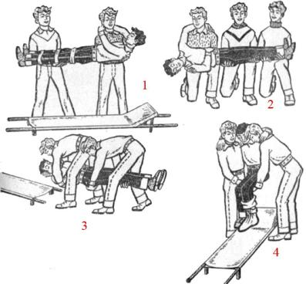
Рис.3: Приемы укладывания пострадавшего на носилки

Переноска и перекладывание тяжело пострадавших с множественными переломами производится втроем или вчетвером. В первом случае первый носильщик поддерживает голову и верхнюю часть туловища, второй — таз, а третий — ноги. Для переноски вчетвером носильщики становятся с двух сторон от пострадавшего.
Для перекладывания с носилок пострадавшего с повреждениями средней тяжести головной конец носилок ставят к ножному концу приготовленного места и пострадавшего переносят вполоборота.
Носилки с тяжело пострадавшим нужно ставить рядом и на одном уровне; носильщики заходят со стороны пустых носилок и, осторожно приподнимая пострадавшего, подтаскивают его на себя.
Использование носилок для переноски имеет ряд преимуществ (рис. 4).
Они обеспечивают пострадавшему больший покой, так как он может выбрать наиболее удобное положение и сохранять его. Это и самый легкий способ ручной переноски, особенно с использованием носилочных лямок, которые позволяют переложить основные усилия с рук на мощные мышцы туловища.
Техника переноски пострадавшего на носилках предусматривает, чтобы носильщики одновременно поднимали носилки и несли их по ровной местности ногами вперед без сотрясении Они должны идти не в ногу, короткими шагами на полусогнутых ногах.
Передний предупреждает заднего о встречающихся препятствиях, а в темноте светит фонариком. Задний наблюдает за пострадавшим по выражению его лица и следит, чтобы при прохождении в узких местах, во избежание повторных травм, пострадавший не держался за брусья носилок.
На подъеме в гору (на насыпь) пострадавшего несут головой вперед. Для выравнивания носилок впереди идущий максимально опускает носилки, а сзади идущий поднимает.
Спускают же с горы наоборот. Пострадавшего с переломами нижних конечностей в гору несут ногами вперед, а с горы — головой. Если имеется три носильщика, то двое несут в гору задний конец, а с горы — передний.
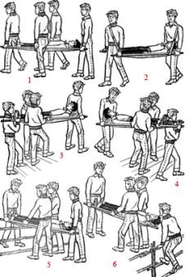
Рис. 4. Приемы переноски пострадавшего на носилках

2-й учебный вопрос
Положение пострадавшего на носилках в зависимости от вида поражения и тяжести состояния.

Оптимальные позы транспортировки пострадавших в зависимости от травмы:
- сотрясение головного мозга;
- травмы передней части головы и лица;
- повреждение позвоночника;
- переломы костей нижних конечностей;
- шоковое состояние;
- острые хирургические заболевания (аппендицит, грыжа).

2.1. Положение лежа на спине (рис.1)

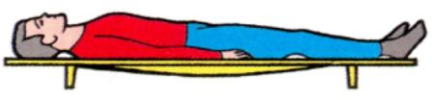
Рис.1.Положение лёжа на спине

2.2.При кровопотере и ампутация нижних конечностей (рис.2)

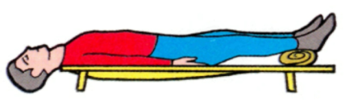
Рис.2. Положение лёжа на спине. Ноги приподняты а голова опущена.

2.3.При переломах костей таза (рис.3).
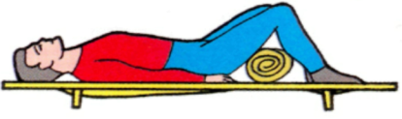
Рис.3. Положение лёжа на спине, под коленями валик
2.4.Травмы спины, затылочной части головы, ягодиц, тыльной поверхности ног (рис.4).
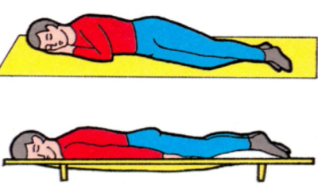
Рис.4. Положение лёжа на боку или на животе.

2.5.Особенности переноски пострадавшего при подъёме и спуске.
При переноске раненого на носилках по лестнице или неровной местности его несут головой вперед при подъемах и ногами вперед при спусках.
При подъемах пожарный, несущий головной конец носилок, держит их на вытянутых руках.
Пожарные, несущие ножной конец носилок, при подъемах держат его приподнятым так, чтобы носилки находились в горизонтальном положении. При крутых подъемах задние ручки носилок следует положить на плечи, а если носилочное звено состоит из пяти человек, то задний конец носилок несут две медсестры (рис. 5).

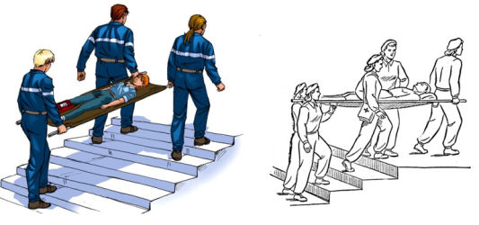
Рис. 5. Переноска пострадавшего на подъеме.

При спусках носилки должны также находиться в горизонтальном положении. Для этого передний конец носилок удерживают две медсестры в приподнятом положении, а задний конец держит одна медсестра на вытянутых руках (рис. 6).
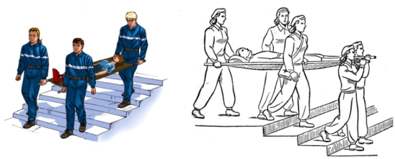
Рис. 6. Переноска пострадавшего на спуске.

3-й учебный вопрос
Правила перекладывания пострадавшего с земли на носилки, переноски пострадавшего на мягких, стандартных и импровизированных носилках.

3.1. Погрузка пострадавших на носилки.
Существует множество способов перекладывания пострадавшего с земли на носилки.
В каждом конкретном случае участникам оказания первой помощи придется самим решать каким способом уместно воспользоваться. В принятии такого выбора имеют значение масса пострадавшего, тяжесть его состояния, характер повреждений и травм, а главное — число участников.
Ниже приводятся два самых распространенных способа перекладывания на носилки.
3.1.1. Перекладывание пострадавшего способом «Нидерландский мост»
Минимальное количество участников — трое.
Основная тяжесть при переносе пострадавшего распределена между первым и вторым участниками.
Способ трудно выполним из-за тяжелой физической нагрузки, но очень удобен при перекладывании пострадавшего в положении «на животе» (рис.7).

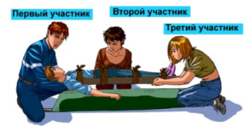
Рис.7

Первый участник захватывает пострадавшего под мышками, расположив его голову на своих предплечьях.
Второй участник подкладывает руки под тазовую и поясничную область.
Третий участник располагает на своих предплечьях голени и стопы пострадавшего.
Основная задача во время перекладывания — удерживать поврежденные конечности, голову и туловище пострадавшего в одной плоскости. Перенос пострадавшего следует начинать по команде второго участника.

3.1.2. Перекладывание пострадавшего способом «скрутка» или «скатка»
Минимальное количество участников — четверо.
Основная тяжесть при переносе пострадавшего распределена между вторым и третьим участниками. Данный способ нельзя использовать при переносе в положении «лежа на животе» и в случаях, когда на пострадавшем нет одежды из плотной ткани.
Основная задача: очень плотно скрутить прочную ткань одежды в «скатку» на груди и животе.
В одну «скатку» скрутить обе штанины брюк на бедрах и голенях и по общей команде первого участника, придерживающего голову перенести пострадавшего на носилки (рис.8)

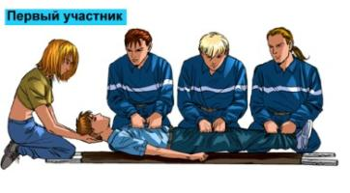
Рис.8

3.1.3. Контроль за состоянием пострадавших в ходе эвакуации.
В процессе транспортировки следует избегать тряски пострадавшего, не допускать случаев охлаждения, падения.
Когда основная группа спасателей, участвующих в транспортировке, ведет разведку маршрута, расчистку пути, наводит переправу, обустраивает бивак, рядом с пострадавшим обязательно должен находиться спасатель.
В процессе транспортировки необходимо проявлять к пострадавшему повышенное внимание, чуткость, сострадание. Нельзя в присутствии пострадавшего обсуждать его состояние, степень травмирования, шансы на выздоровление.
Спасатели должны укреплять веру пострадавшего в благополучный исход и быстрое выздоровление.
3.1.4. Виды носилок (рис.9)

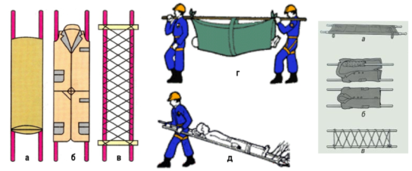
Рис.9. Носилки: а) - медицинские (промышленные); б,в,г,д) - импровизированные (изготовленные из подручного материала).

3.2. Погрузка пострадавших на транспортные средства.
Для быстрой доставки пострадавших в лечебные учреждения или при транспортировке их на значительные расстояния используется специальный медицинский или обычный транспорт.
Автотранспорт является в современных условиях одним из основных средств эвакуации.
Из-за недостатка специального автотранспорта здравоохранение использует транспорт народного хозяйства с проведением простейших приспособительных мероприятий и в, первую очередь, для эвакуации тяжелопораженных (оборудованный универсальным санитарным приспособлением для установки носилок – УСП-Г, добавление в кузов автомобиля балласта, смягчающего тряскость автомобиля, укрытие кузовов грузовых автомобилей тентами, обеспечение транспорта подстилочным материалом одеялами и др.) (рис. 1.).
Наиболее удобными для эвакуации пораженных являются автобусы, оснащенные типовым санитарным оборудованием (ТСО) для установки носилок (рис. 2.).
На каждый автобус предусматривается один сопровождающий спасатель.

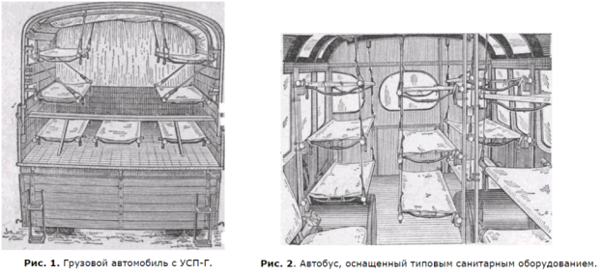

Определенные преимущества перед автомобильным транспортом наряду с железнодорожным имеет также и речной (морской транспорт (товарно-пассажирские и грузовые суда различного тоннажа).
При погрузке больных на все виды транспорта носилки в первую очередь устанавливают на верхний ярус, а затем на нижний. Выгрузку производят в обратном порядке.
При погрузке носилки с больным подают головным концом вперед, в первую очередь загружают носилочных, а во вторую - ходячих больных и раненых.
Тяжелораненых с переломами костей черепа, позвоночника, ранениями в живот следует укладывать только на нижний ярус, где во время перевозки меньше трясет.
Перед погрузкой санитарный или приспособленный автотранспорт подготавливают, водитель и сопровождающий - открывают погрузочные двери или открывают задний борт, открывают все замки для ручек носилок, расправляют ремни, выносят из кузова обменные носилки.
Для уменьшения тряски обычный автотранспорт приспосабливают для транспортировки - делают подстилку из соломы, сена толщиной не менее 10 см, используют балласт (песок, землю).
Для защиты раненых и больных от непогоды и холода кузов автомобиля оборудуют тентами и отопительными приборами.
Сандружинница, сопровождающая пострадавших при транспортировке их автомашинами, должна следить за тем, чтобы водитель вел машину плавно, без рывков, замедляя скорость на плохих участках дороги, крутых поворотах.
В пути следования необходимо наблюдать за состоянием здоровья транспортируемых, оказывать им помощь при перемене положения, поправлять изголовье, повязки, утолять жажду (кроме раненых в живот).

Заключение.

В соответствии с частью 1 статьи 31 Федерального закона Российской Федерации от 21 ноября 2011 года N 323-ФЗ «Об основах охраны здоровья граждан в Российской Федерации» первая помощь до оказания медицинской помощи оказывается гражданам при несчастных случаях, травмах, отравлениях и других состояниях и заболеваниях, угрожающих их жизни и здоровью, лицами, обязанными оказывать первую помощь в соответствии с федеральным законом или со специальным правилом и имеющими соответствующую подготовку, в том числе сотрудниками органов внутренних дел Российской Федерации, сотрудниками, военнослужащими и работниками Государственной противопожарной службы, спасателями аварийно-спасательных формирований и аварийно-спасательных служб.
В соответствии с тем же законом водители транспортных средств и другие лица вправе оказывать первую помощь при наличии соответствующей подготовки и (или) навыков.
В соответствии со статьей 223 Трудового кодекса Российской Федерации перевозка в медицинские организации или к месту жительства работников, пострадавших от несчастных случаев на производстве и профессиональных заболеваний, производится транспортными средствами работодателя либо за его счет.

Литература.

- Федеральный закон от 21 ноября 2011 года N 323-ФЗ «Об основах охраны здоровья граждан в Российской Федерации»;
- Подготовка пожарных-спасателей «Медицинская подготовка»
Дутов В.И., Бондаренко Л.Ю., Теребнев В.В.

